『大航海時代 Online』インターフェイス設計方針

概要
●本文書は、ユーザーインターフェイスを作成するにあたっての、インターフェイス規則をまとめたものである。
●本インターフェイス規則は、インターラクトデザインガイド（高橋顧問作成）と一切矛盾しない。インターラクトデザインガイドに記述されていることを踏まえながら、『大航海時代 Online』の仕様と照らし合わせて、より詳細化したものである。
●Net-Entertainment共通の約束事項（GMコール etc）にも準拠する。

目次
１．前提 ～オンラインゲーム（MMORPG）としてのUI上の留意事項～ 2
２．『大航海時代 Online』の基本構造 2
２－１．基本構造 2
２－２．ワールド構成 3
３．UI基本事項 4
３－１．画面 4
３－２．入力デバイス 5
３－２－１．マウス 5
３－２－２．キーボード 6
４．画面分類 7
４－１．メイン画面 7
４－２．入力、情報画面 9
４－３．ポップアップウィンドウ類 10
５．コマンド 11
５－１．コマンド体系 11
５－２．コマンド実行方法 11
５－２－１．概要 11
５－２－２．3D基本操作 12
５－２－３．直接実行型 13
５－２－４．基本コマンド型 14
５－２－５．NPC会話型 15
５－２－６．マーカー型 16
６．チャット 17
６－１．画面構成 17
６－２．基本機能 18
６－２－１．スコープ（チャンネル） 18
６－２－２．発言方法 18
６－２－３．ログ 18
６－２－４．チャット領域の最小化 18
６－３．内緒話 19
６－４．感情表現 19
６－５．入力、情報画面におけるチャット 19
７．3Dフィールド上の位置把握 20
７－１．デザインコンセプトと位置情報の把握方法 20
７－１－１．洋上移動 20
７－１－２．洋上戦闘 21
７－１－３．街 21
７－１－４．内陸 21
７－２．羅針盤コントロール 22
８．ユーザー通知 23
８－１．基本的なフィードバック方法 23
８－２．チャットログ領域の流用 23
８－３．通知方法のカスタマイズ 23
９．描画、マウス操作の優先順位 24
９－１．概要 24
９－２．各レイヤーの詳細 24
１０．入力、情報画面の特記事項 27
１１．細則 28

１．前提 ～オンラインゲーム（MMORPG）としてのUI上の留意事項～
サーバー空間上に複数プレイヤーが共存すること、リアルタイム進行であること、およびそれらに起因する各種不正、迷惑行為（チート、デュープ、マクロ、ハラスメント）への対処等、オンラインゲームでは、仕様作成上の様々な留意事項が存在する。このうち、UI設計で留意すべき項目の一例を挙げる。

あるプレイヤーの行動により、他のプレイヤーの行動が阻害されてはいけない。
失敗例：相手の承諾を待っているのに返事が無い
3人のプレイヤーの合意が必要な場面。A, Bが承諾したが、Cは何らかの理由があるのか（回線落ち、睡眠 etc）いつまでたっても反応が無い。いったん承諾した後のキャンセルが禁止されているUIとなっていたため、A, Bはその状況から脱却することが不可能となった。
回避策
・キャンセル（強制中断）を可能とする

UI設計ミスによって発生する詐欺行為を防がなければならない
失敗例：トレードでの詐欺行為
①双方の提示アイテムが表示される。相手が出したアイテムでOKと思い、自分はACCEPT
②その瞬間、相手側が出展アイテムをDELETEし、直後にACCEPTして取引成立
→最初にACCEPTしたプレイヤー側に、アイテムが渡らない
回避策
・DELETEは認めない（最初からやり直し）
・DELETEの時点で相手側のACCEPTは解除され、それがDELETEによるものであることが明示的に表示される etc

もちろん、上記はあくまでも一例である。本当は、全ての要注意点を列挙できるのがベストではあるが、千変万化のUI仕様全てを網羅できるようなチェックシートを作成するのは現状無理である（そこまでのノウハウが集積できていない）。ただ、先行他社で類似の仕様があるもの（トレード、チャット etc）に関しては、他社でそのような仕様になっている必然性を研究、把握する必要があるだろうし、UIのFix過程において、オンラインゲームに詳しい複数の企画者、CGデザイナーで検証作業を行う等、チェック体制を工夫するべきである。

２．『大航海時代 Online』の基本構造

２－１．基本構造
下図の通り、大きく分けて、ゲーム前処理、ゲーム本編に分かれている。
それぞれ統一した指針に基づき、ユーザーインターフェイス（以下UI）を構築する必要がある。

『大航海時代 Online』の基本構造

ゲーム前処理
アカウントの購入等。Net-Entertainment全般で統一の取れたUIにする。
このパートについては、Net-Entertainmentで共通の指針が作成されているため、そちらに従うものとする。本仕様書では触れない。

ゲーム本編
以下、ゲームを開始するまでの仮のフローを示す
①ログインサーバー選択
②キャラクターメイキング、および選択
③ゲーム開始
ログインすると、前回ログアウト時からゲームが再開される（新規参加の場合は、初期位置からスタート）

２－２．ワールド構成
●【重要】プレイヤーキャラクターは、3種類のワールド（洋上、街、内陸）のいずれかに存在する。


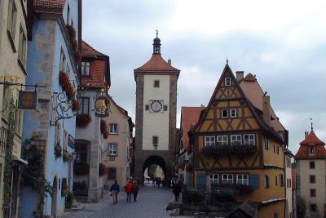
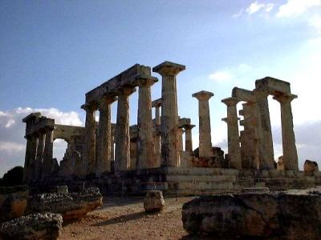
①洋上
広大な大海原を自由に航海することができる。
②街
他プレイヤーとの出会い、NPCとの会話を行う。

③内陸
冒険や探検の舞台
例：遺跡、ジャングル
上陸
出航
クエストの目的地or 偶然の発見
脱出
戦闘フィールド
戦闘するための海上空間。見た目は同じ
クエストの目的地
or 偶然の発見
脱出
建造物内部
交易、情報収集、船の修理などを行う
Leon > そろそろ街が見えて
くるころなんだけど
Joan > もう少しじゃない？
Leon > そろそろ街が見えて
くるころなんだけど
Joan > もう少しじゃない？
酒場に寄ってこうぜ
いいよー
クリスチャニア
ここに宝があるはずだわ
神殿跡

３．UI基本事項

３－１．画面
●【重要】画面解像度は800*600、1024*768の2段階
※なお、複数解像度をサポートする際のルールは以下の通り。
大前提
解像度が変わっても表示される項目に変化は無い。例えば、「1024×768モードの場合のみ表示される特殊なボタン」というようなレイアウト仕様では無いため、解像度が2パターンとはいえ、作業量が2倍になるわけではない。800×600と1024×768の違いは、基本的にプット位置と考えて良い。
その他
・解像度が変わっても、ボタン系のオブジェクトの大きさは固定とする。よって、素材作成において大小2種類のボタンを作成する必要は無い。
・リスト系のオブジェクトは解像度に合わせて2段階とする。すなわち、1024×768になった場合、リストボックスの面積が広くなり、見易さを享受できる（前述の通り、ボタン系のオブジェクトは、低解像度用をそのまま使用するため、スクロール用の▼ボタン等、800×600と同じ物を使う事になる）。

●【重要】ウィンドウ表示、全画面表示のいずれかを選択可能
※以下、ウィンドウ表示の場合の仕様を示す。
・メインフレームのサイズは解像度に応じて自動決定（2段階のいずれか）。枠をドラッグしてのリサイズ不可
・その際、ビューはメインフレームに目一杯表示される（左図）。本作ではフローティングスタイルのパレット類（例：Photoshopのツールパレットのようなもの）は、基本的に存在しないため、右図のようにクライアントエリアに余分な隙間部分を持たせる必要は無い。

３－２．入力デバイス
本作は、全ての画面において、マウス、キーボード両方のオペレーションに対応するものとする。マウスだけで実行可能なオペレーションや、逆にキーボードのみで実行可能なオペレーションが存在してはならない。
※唯一の例外が文字列入力（チャット入力、キャラ名入力 etc）。さすがに、ソフトウェアキーボードまで用意する必要はない。

３－２－１．マウス
●【重要】左クリックによる操作が基本。右クリックはオプション的な扱い。
※以下、「メニューのキャンセル」を例に示す。
標準操作：メニュー以外の領域を左クリックしてメニューを消去
オプション：右クリックしてメニューを消去

●【重要】ドラッグ&ドロップと吸着型の両方を違和感無くインプリメントする方法を取る
※『Dungeon Siege』と同等

マウスカーソル吸着型
ドラッグ&ドロップと対比されるインターフェイスとして、移動対象物がマウスカーソルに吸着するタイプが挙げられる（例：『Diablo』の装備画面等）

クリック（WM_LBUTTONDOWN）で吸着開始

一回吸着すると次にクリックされるまで、対象物はマウスの動き（WM_MOUSEMOVE）に追随する
移動先をクリック（WM_LBUTTONDOWN）すると移動確定

本作での対応
フローは以下の通り。
①WM_LBUTTONDOWNでドラッグ&ドロップ or 吸着開始（この時点でどちらかに決めない）

②WM_LBUTTONDOWNがあった位置を中心とした一定範囲内でWM_LBUTTONUPが発生した場合のみ「吸着モード」となる。そうでない場合は、「ドラッグ&ドロップ」モードのまま。

円内でWM_LBUTTONUPが発生した場合のみ、吸着モードになる

③各モードの移動先確定方法は以下の通り。
吸着モード
移動先をクリックする
ドラッグ&ドロップモード
移動先でマウスボタンを離す（WM_LBUTTONUPを発生させる）

●【重要】ゲーム内で使用するダブルクリック反応速度、カーソル移動速度等、ユーザーのコントロールパネル設定の数値を参照し、用いること

３－２－２．キーボード
●【重要】本来の文字入力機能に加え①コマンドショートカット②汎用ショートカット として使用可能
①コマンドショートカット
メイン画面から実行可能な操作であり、マウスでコマンドボタンを押した場合と同じ結果となる。
例1：【F1】 ヘルプ呼び出し
例2：【CTRL】+【Q】 ログアウト
例3：【↑】【↓】【→】【←】 カメラ操作
※【重要】上記のキー割り当ては、ユーザーカスタマイズを可能にする。また、デフォルトで、全てのコマンドに、何かしらのキーが割り当てられているものとする。

②汎用ショートカット
主に入力、情報画面（メイン画面以外の画面。詳細は→４．画面分類）において、共通的に使用する。基本的には、Windowsのダイアログボックスのキー操作と同等。
例1：【ESC】 画面のキャンセル
例2：【TAB】 次のコントロールをアクティブにする（【Shift】併用で逆順）
例3：【SPACE】 現在フォーカスのあるボタンを押す
例4：【↓】【↑】 リストボックスのセレクションの変更

●【重要】チャット関連のUIについては、特にキーボードをメインデバイスであると考え、キーボードから手を離さない状態で、ストレス無く、操作可能であるようにする。
→６．チャット

●【重要】ゲーム内で使用するカーソルの点滅速度、リピートの設定等、ユーザーのコントロールパネル設定の数値を参照し、用いること

４．画面分類
本作の画面は、以下のいずれかに分類可能である。
①メイン画面
②入力、情報画面（メイン画面からコマンド実行されることで呼び出される入力、情報参照用の全画面表示）
③ポップアップウィンドウ類
このうち、①②は全画面であるため、解像度パターン分（800×600、1024×768）のレイアウトシートを作成する必要がある。一方、③はポップアップスタイルであるため「レイアウト作業＝ウィンドウの実面積」と考えて良いが、下地の画面内（①or②）における表示オフセットを詳細化しなければならない。

４－１．メイン画面
●【重要】2章で説明したワールドと同数、すなわち、3種類のメイン画面が存在する（洋上メイン画面、街メイン画面、内陸メイン画面）。
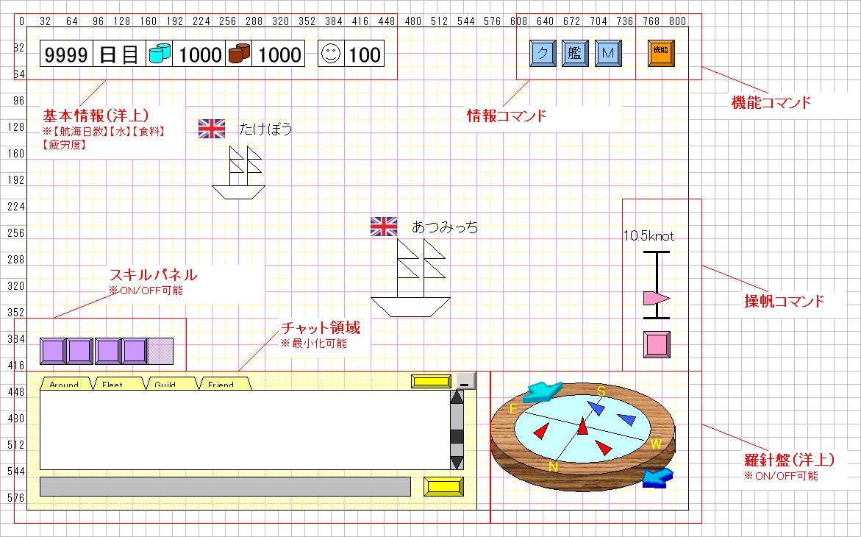
①洋上メイン画面

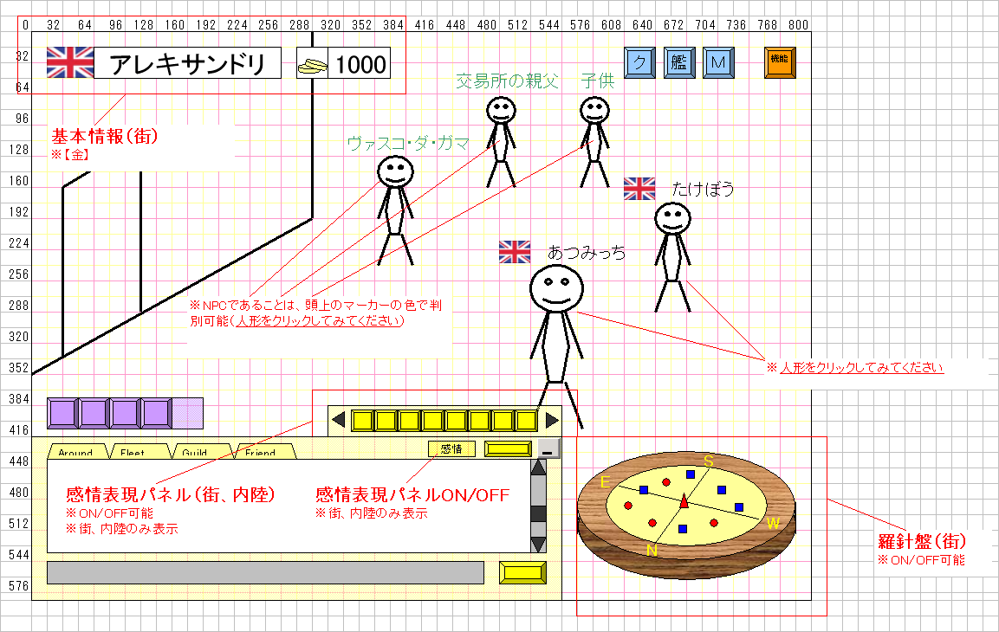
②街メイン画面

③内陸メイン画面
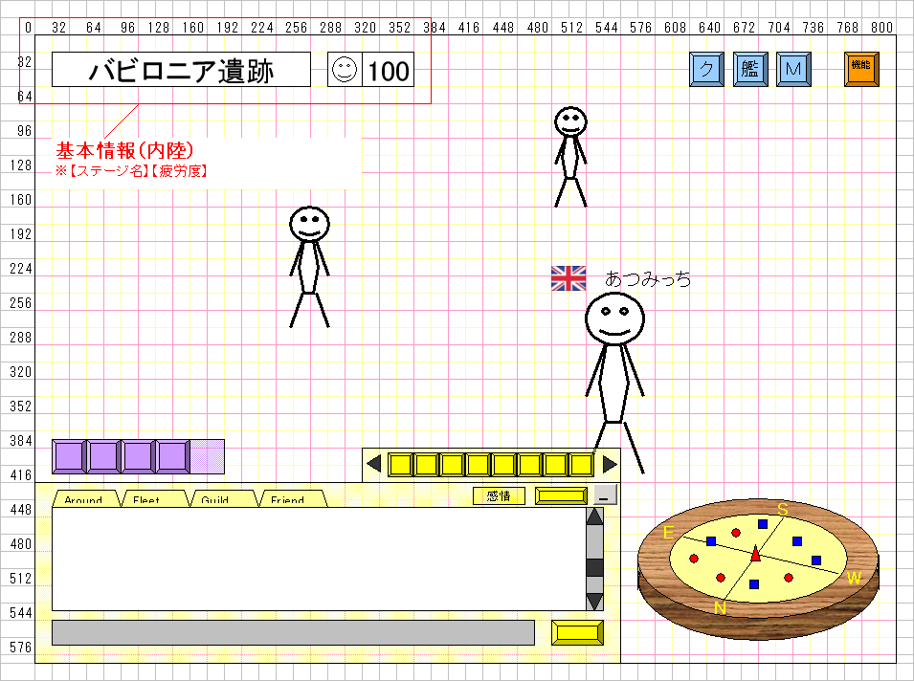

４－２．入力、情報画面
●コマンド実行されることで呼び出される入力、情報参照用の画面である。
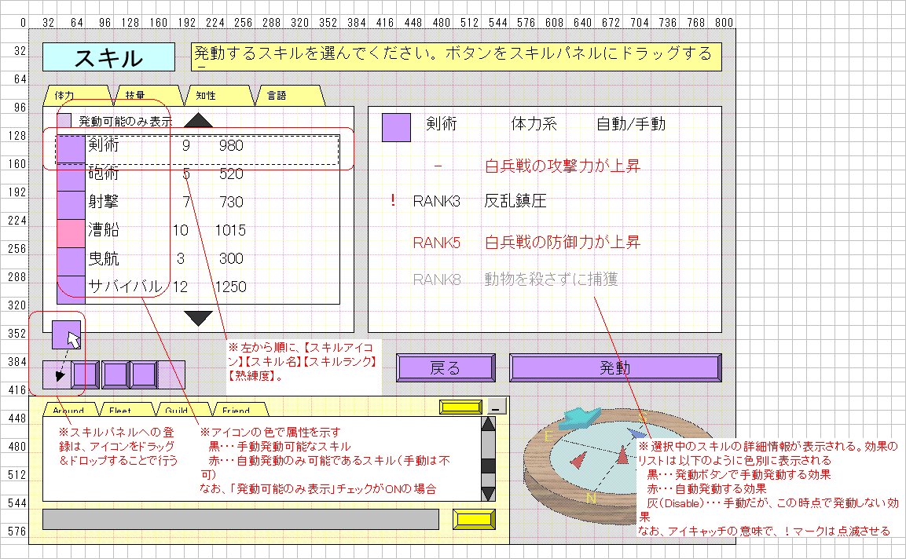
●【重要】下図のように、メイン画面の上にマスクがかかり、全画面遷移する。

４－３．ポップアップウィンドウ類
以下のようなものを指す。どこの画面からも呼び出される汎用的なWindow（例：メッセージボックス）とメイン画面でのみ使用されるWindow類に大別できる。
なお、これらのウィンドウ類が重複する場合の描画、入力規則（優先順位）については、別章を参照のこと。
→９．描画、マウス操作の優先順位

（１）「メイン画面」「入力、情報画面」の両方から呼び出されるもの
チャットの内緒話
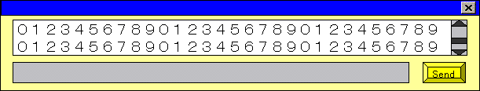

ユーザー通知


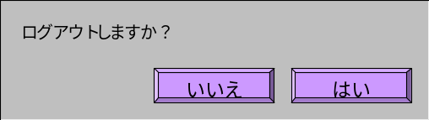
メッセージボックス
シンプルなポップアップ

バルーンヘルプ

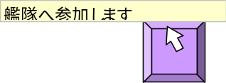
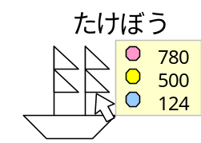

（２）「メイン画面」からのみ、呼び出されるもの
チャットのふきだし
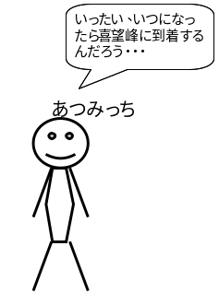

NPC会話
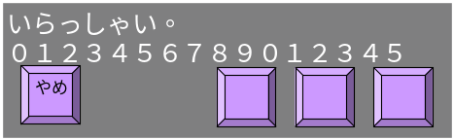
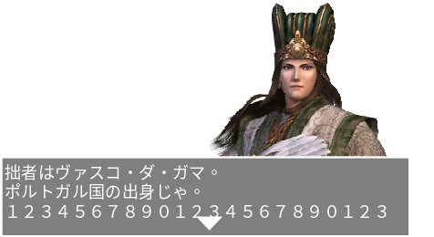

コマンド有り
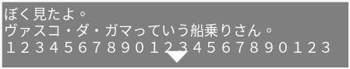

コマンド無し（顔無し）
コマンド無し（顔有り）

５．コマンド

５－１．コマンド体系
●【重要】対象（オブジェクト）に対して、コマンド（メソッド）を選択するのが基本的なUI
●【重要】したがって、コマンド体系は、各オブジェクトが起点となる
オブジェクトとコマンド体系の例


→自PCコマンド
→他航海者コマンド
→交易関連
→情報収集
→上陸
プレイヤー
他航海者
交易所のおやじ
島
図書館の本棚

※コマンド起点となるオブジェクトは、基本的に人物であることが多いが、人物以外が対象の場合もある。
※単一オブジェクトに対してコマンドを発行するのが基本であるが、複数オブジェクトが対象となったり、対象オブジェクトが存在しなかったりする場合もある。詳細は後述（→５－２－３．直接実行型）。

●全コマンドの一覧（コマンドリファレンス）は別紙参照のこと。

５－２．コマンド実行方法

５－２－１．概要
●【重要】全コマンドは、必ず以下の実行方式のいずれかに分類できる。
コマンド実行方式 | 概要
①3D基本操作 | 3D空間を直接マウス操作するコマンド群。キャラ移動、カメラ操作等
②直接実行型 | 実行頻度が高く、メイン画面上の各種コントロールから、直接実行するコマンド群
③基本コマンド型 | 人物オブジェクトに対するコマンドのうち、オブジェクトのすぐ側に表示されるコマンドボタン（基本コマンドボタン）でコマンド入力を行うコマンド群
④NPC会話型 | 人物オブジェクト（NPC）に対するコマンドのうち、会話演出と共に、コマンドボタンが表示されるコマンド群
⑤マーカー型 | オブジェクトに対するコマンドのうち、オブジェクト上にマーカー表示されるコマンド群

各オブジェクトに対するコマンド実行の例
上述の各オブジェクトに対するコマンド実行方法は、以下の通りとなる。
プレイヤー
他航海者
交易所のおやじ
島
図書館の本棚

→自PCコマンド
→③基本コマンド型
→他航海者コマンド
→③基本コマンド型
→交易関連
→④NPC会話型
→情報収集
→⑤マーカー型
→上陸
→⑤マーカー型

●【重要】コマンドは、キーボードショートカットで実行することもできる
・主に上級者用の機能として位置付ける
・基本的に全コマンドを割り当て可能にする
・複数のコマンドを一括して実行可能にするマクロ機能は、検討中。

５－２－２．3D基本操作
3D空間をマウスクリックすることで、プレイヤーキャラクターの移動、カメラの回転等を制御することができる（洋上では船モデル、街、内陸では、キャラクターモデル）。以下、洋上を例に、インターフェイスを示す。

●画面の周囲と中央部でクリック時の機能が異なる。中央部（下図点線内）をクリックした場合、船は、クリックした方向を向いて進む。カメラ座標は、船に追随して水平移動するため、画面上の船の表示位置はほとんど変わらない。
画面左側をクリックすると、船は左に進む。カメラは船に追随する。
画面右上をクリックすると、船は右上に進む。カメラは船に追随する。
クリック位置
クリック位置

●周辺部（下図点線外）をクリックすると、船の移動に関しては、同様にクリック方向に対して船が進み出すが、合わせてカメラが回転する（カメラ回転後、船を後ろから見るようになる）。

画面上部（仰角変更－見おろす）
画面下部（仰角変更－見あげる）
画面右端（カメラ回転）
画面左端（カメラ回転）

例：左側面をクリックした場合
クリック
カメラが回転し・・・
船をほぼ後ろから見るようになる

５－２－３．直接実行型
メイン画面上の各種コントロールから、直接実行可能にするコマンド群である。以下の特徴がある。
直接実行型コマンドの特徴
①メイン画面から、ボタンひとつで実行可能であるため、実行頻度が高いものに向いている
②複数オブジェクトが対象（例：艦隊情報）、対象オブジェクトが存在しない（例：機能コマンド）等、オブジェクト起点のコマンド体系に組み込むことが不適切なコマンドに向いている

以下、メイン画面の図で説明する。
（１）情報コマンド（画面右上）
●クエスト情報、艦隊情報、マップの3種類。
●ボタンが押された後は、各情報画面に全画面で遷移する。

（２）機能コマンド（画面右上）
●ゲームマスターサポート、環境設定、ログアウト等を行うことができる。

（３）スキルパネル（画面左下）
●スキルは、本来「自PCコマンド」－「スキル」で表示される「スキル画面」（→P8）から発動するのがメインUIである。この画面を経由するやり方は、スキルが一覧表示されて、わかりやすい反面、発動までの手数が若干多い。そこで、Officeアプリケーションのツールバーのように、スキルボタンが配置され、ボタン一発でスキルがダイレクト発動できるUIを用意する。
●プレイヤーは、スキルパネルへ自由にボタンを登録することができる（前述のスキル画面がボタン登録の機能を兼ねる）

（４）操帆コマンド（画面右下。洋上メイン画面のみ）
●スライダーを動かすことで、帆の張り方を調節でき、船のスピードを変えることができる。

（５）チャット（画面左下）
●チャットについては、別章でまとめて解説する。
→６．チャット

５－２－４．基本コマンド型
人物オブジェクトに対するコマンドのうち、基本コマンドボタンでコマンド入力を行うコマンド群である。以下の特徴がある。

●【重要】最初にターゲッティング（コマンド対象の選択）を行う必要がある。ターゲッティングのUIは、以下のいずれか。
ターゲッティングの方法
①対象を左クリック
②【HOME】キーで、自PCをターゲットにする
③【Tab】キーでターゲットを順送りする（【Shift】+【Tab】で逆順）
参考：移動の左クリックとの優先順位は？
本作では、左シングルクリックは移動にも割り振っている（→５－２－２．3D基本操作）。
したがって「他PCをクリックしたときはターゲッティング、地形の場合は移動」というようにクリック位置で判別する。
なお、混雑している場所では、キャラクターを無視できるUI（例【CTRL】+クリック）を用意する他、他のゲームとの操作性統一を図る意味で、「移動は右クリック、コマンドは左クリック」「移動は左クリック、コマンドは右クリック」等の操作オプションを用意する予定。

●【重要】ターゲッティングを行うと、基本コマンドボタンがオブジェクトのすぐそばに表示される。
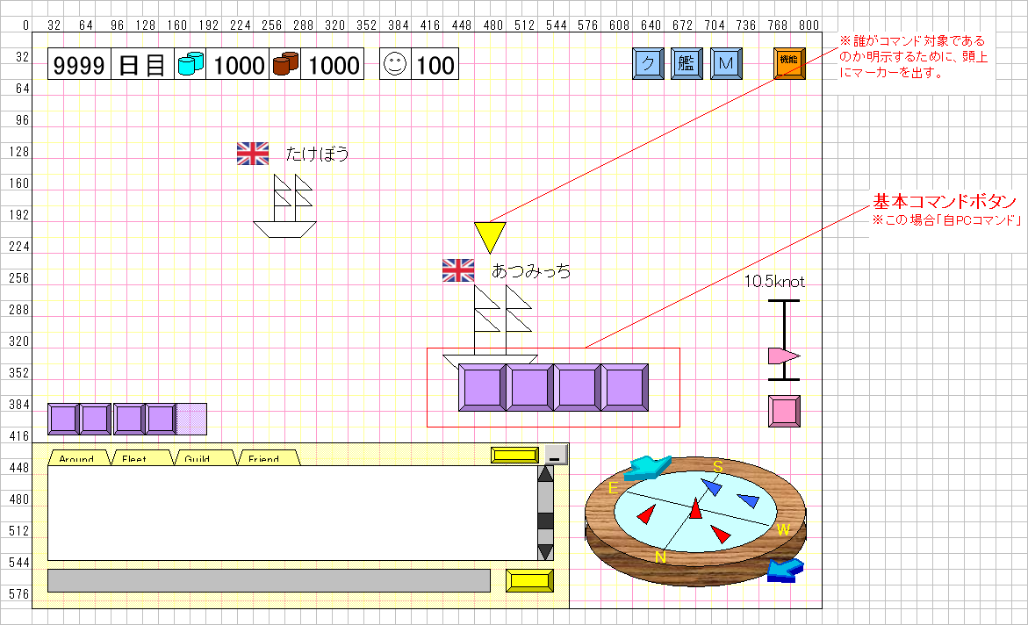
※対象が移動しても、ボタンの表示位置は保たれたまま

●【重要】対象となるオブジェクトに応じ、コマンド体系が切り替わる
※上図は洋上で自PC（船）が対象となっている場合であり、「自PCコマンド」のボタンが表示される。例えば、上図において「たけぼう」をターゲッティングすれば「他航海者コマンド」のボタンに切り替わる。

●【重要】カレントターゲットの表現手段に留意する必要がある
※上図では、マーカーのみにより、ターゲットを表現しているが、PC密集地帯等、誰が対象になっているかわかりにくくなることが予想される。ハンドル名を強調表示する、キャラクター全体の明度を変える、もしくは複数手段の併用等、様々な手法を試してほしい。

●【重要】コマンドを実行しないで、ターゲットをキャンセルするには（＝コマンドボタン消去）、メイン画面をクリックするか【ESC】キーを押せばよい。

５－２－５．NPC会話型
人物オブジェクト（NPC）に対するコマンド入力である。前項の「基本コマンド」と同様の方法でNPCをターゲッティングすると（右クリックorダブルクリックorキーボード）、以下のように、コマンドボタン付きの会話ウィンドウが表示されるか、会話のみのウィンドウが表示されるかのどちらかである。

（１）会話と共にコマンドボタンが表示される場合
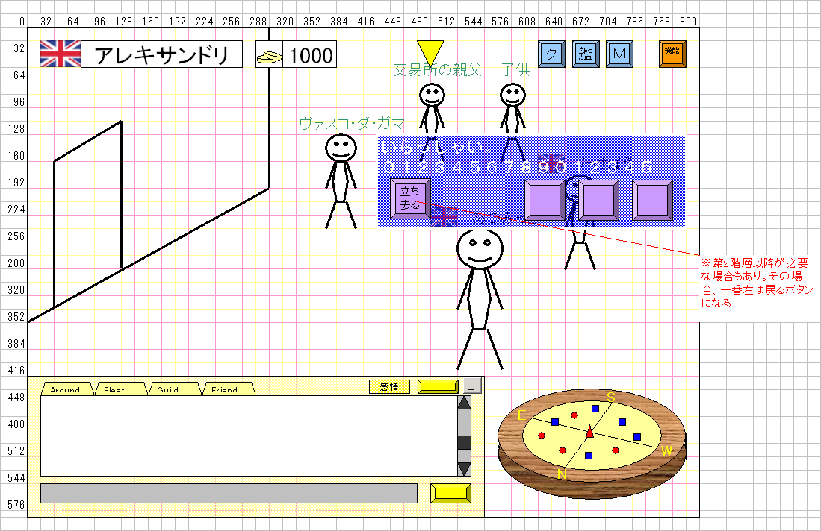
●【重要】交易所のおやじ（交易コマンド）の他、酒場おやじ（酒場コマンド）、出航所おやじ（出航コマンド）、造船所おやじ（造船コマンド）、王様（謁見コマンド）等、対象となるNPCの種類が多く、このタイプに分類されるコマンド数が、最も多い。

（２）該当NPCに対し、会話しか行えない場合
●主にクエストで情報収集する場合等である。
●下図のように、ダイレクトに会話ウィンドウが表示される。対象のNPCが主要キャラクターであった場合のみ、顔ありで表示される（左が顔あり、右が顔なしの場合の例）。
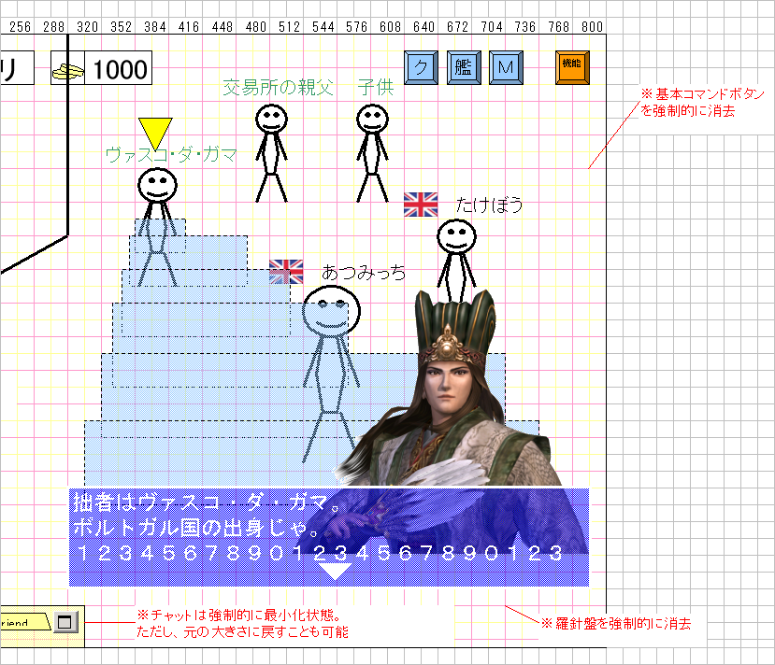
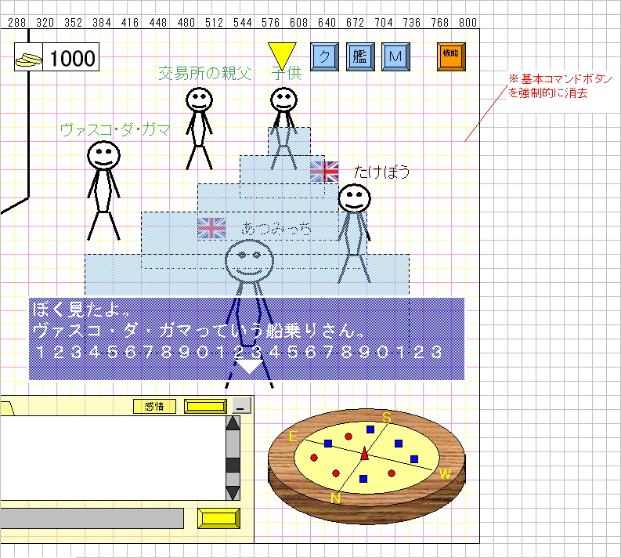

５－２－６．マーカー型
●オブジェクトに対するコマンドのうち、オブジェクト上にマーカー表示されるコマンド群である。
●下図は「島」が対象オブジェクトの場合である。島の上に「上陸」コマンドのマーカーが表示される。
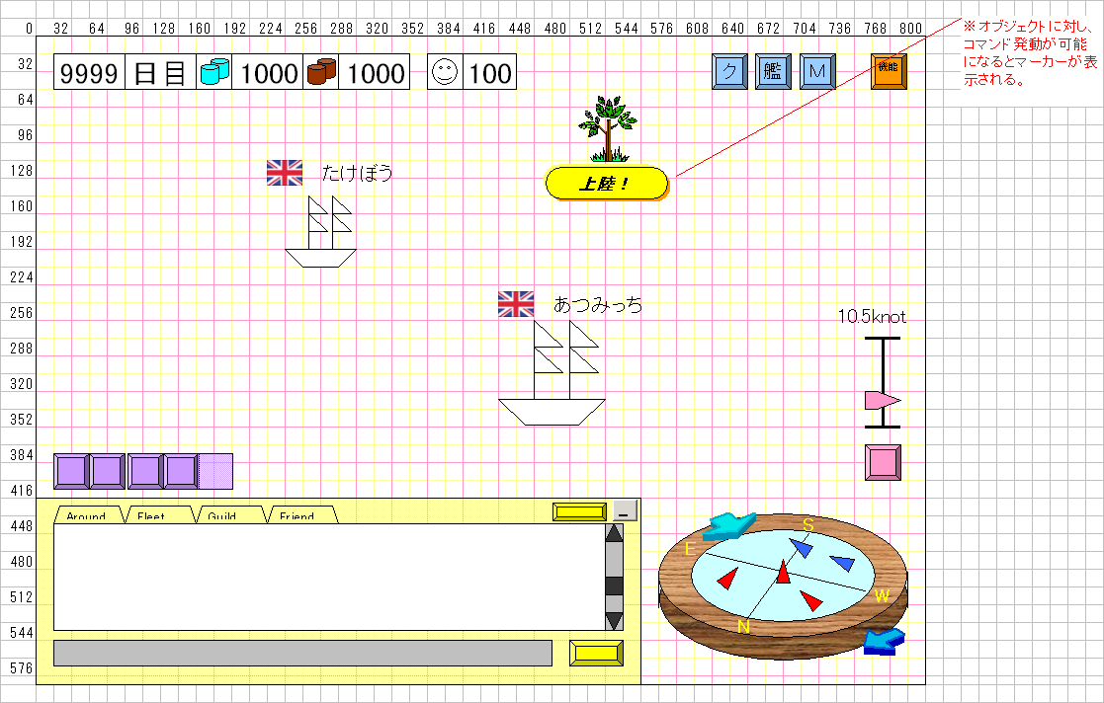
●上記のマーカーは、条件を満たした時点で、自動的に表示される（特別なターゲッティングは不要）。

６．チャット
チャットは、他プレイヤーとコミュニケーションを取る際に使用する、オンラインゲーム特有のコマンドである。アウトラインをつかみやすくするために、チャットにおける画面構成を６－１項で示した後、６－２項以降で、機能の詳細を説明していく。

６－１．画面構成
●大きく分けて、以下の3領域に分けることができる。
①チャット領域（画面左下）
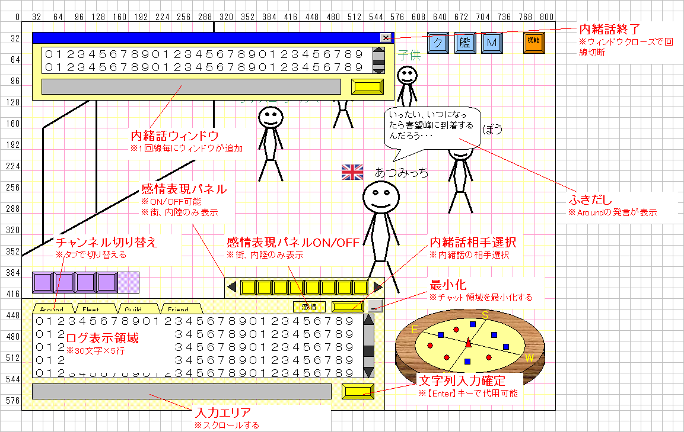
②内緒話ウィンドウ（下図では、画面左上にあるが、メイン画面上を自由に移動可能）
③ふきだし（キャラクターの頭上に表示）

●このうち「①チャット領域」において、以下のような、チャット機能の大半を実行することができる。
・チャンネル（スコープ）選択
・メッセージ入力とログの表示
・内緒話の話者選択
・感情表現

６－２．基本機能
以下、画面左下のチャット領域について、チャットの基本機能を説明する。

６－２－１．スコープ（チャンネル）
●チャットのスコープは以下の4種類である。
スコープ | 概要 | 発言の到達距離
around（say） | 一定範囲内への不特定呼びかけ | 自PCを中心に、半径○○m（距離要調整）の他PC
party | パーティ内にのみ有効な会話 | パーティメンバー全員に無制限に届く
guild | ギルド内にのみ有効な会話 | ログインしているメンバー全員に無制限に届く
friends | フレンドリスト内にのみ有効な会話 | ログインしているメンバー全員に無制限に届く
※当初は、上表のguildスコープ、friendスコープの導入も検討されたが、サーバー負荷の関係も有り、現状、保留（サポートしないもの）としておく。

●スコープは、チャット領域のタブにより、切り替える。
※このやり方は、他社ソフトでも、多数採用されている。同一ウィンドウに全てのログを流し込む方式と比較して、各スコープにおいて、話の流れの把握が容易である。

６－２－２．発言方法
●【重要】発言は、現在のタブ（スコープ）に対してのみ、有効である。
●メッセージの入力、送信手順は以下の通り。
キーボードのみで行う場合
①【Enter】キーを押すことで、入力可能状態になる。チャット領域が最小化している場合は、通常表示に戻った後、入力バーに文字カーソルが表示される。
②文字入力を行う。
③再び【Enter】キーを押すことで、メッセージを送信する。
マウスを併用する場合
①チャット領域が最小化している場合は、元に戻すボタンで通常表示に戻す。入力バーをクリックすることで、文字カーソルが表示される。
②文字入力を行う。
③入力確定ボタンを押すことで、メッセージを送信する。

６－２－３．ログ
●【重要】発言内容（ログ）は、現在のタブ（スコープ）でフィルタリングされる
●【重要】aroundスコープの発言は、通常のログ表示に加え、メイン画面上にふきだし表示される。
※ただし、ふきだしをうるさいと感じるユーザーも存在するため、オプションで非表示に設定できる。
※ふきだし表示されるのは、aroundスコープのみであり、他のスコープの発言は、一切ふきだし表示されない。

６－２－４．チャット領域の最小化
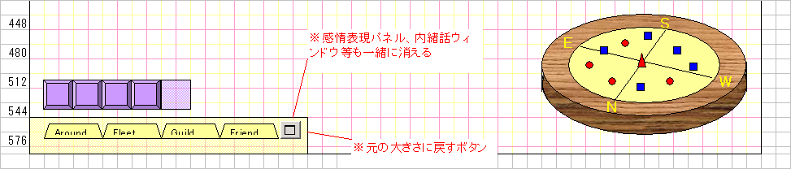
●チャット領域は、メイン画面上での占有面積が大きいため、以下のように最小化することができる。この場合、メッセージがきたことは、タブが点滅することで、プレイヤーにフィードバックされる。

６－３．内緒話
●内緒話は、1：1で会話を行うための機能である。
●内緒話の相手になることができるユーザーは、以下の論理和である。
条件（or）
A.キャラクターがaroundスコープ内に存在する
B.partyメンバーである
C.guildメンバーである
D.friends登録されている

●内緒話の流れは以下の通り。
①内緒話の相手を選択する。指定方法は、以下の3種類のいずれかである。
A.視界内に入っている相手キャラクター（=aroundスコープ内）を直接指定
B.「内緒話相手選択」ボタンを押す。条件を満たすユーザーが一覧表示されるため、その中から選ぶ。
C.コマンドライン指定（"/send 【ユーザー名】"）

②指定されたユーザーに対する「内緒話ウィンドウ」が作成、表示される。内緒話ウィンドウ内に、入力、ログ表示用の領域があるため、基本的な機能は、全てその中で完結しており、メインのチャット領域と独立している。なお、会話の方法等は、メインのチャット領域と同様。

③内緒話を終了するためには、ウィンドウをクローズすれば良い。

※内緒話ウィンドウは、ポップアップ形式であり、複数共存可能である。したがって、ユーザーは、内緒話の回線を同時に複数持つことができる。

６－４．感情表現
●【重要】感情表現は、エモーション機能と呼ばれているものであり、コミュニケーションが最重要視するMMORPGにおいて、大変重要なコマンドである。

●感情表現を行うには、「感情表現パネル」から該当ボタンをクリックするだけである。ただし、船は感情表現できないため、本作で「感情表現パネル」が利用できるのは、街、内陸だけである。

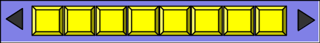
感情表現パネルのボタンを押すと･･･
キャラクターがモーション等で感情表現を行う

６－５．入力、情報画面におけるチャット
入力、情報画面においても、画面左下にチャット領域が用意され、メイン画面と同様にチャットを行うことができる。ただし、入力、情報画面においては、以下の特別な処理が行われることもある。

①トレード画面における内緒話回線の自動確立
2人のプレイヤーが物を交換するトレード画面では、該当プレイヤー間のチャットによるコミュニケーションが必須である。本作のトレード画面においては、ユーザーが特に指定しなくても、該当する二者間の内緒話回線が確立され、内緒話ウィンドウが表示される。
②レイアウトが厳しい場合の特例
Y軸方向のレイアウトが厳しい場合、ログの行数を削ったチャット領域（小）に置き換えてもよい。この場合、入力、情報画面がクローズされると、元のチャット表示に戻る。

７．3Dフィールド上の位置把握
目印が無い広大な洋上等、本作においては、3D空間上での位置把握、移動行為が難しくなるものと予想される。これを避けるために、何かしらの工夫をする必要があるのは確かであるが、ゲームデザイン上のコンセプトから、わざと迷わせるように仕向けている点もある。そこで、本章では、ゲームデザインのコンセプトを説明しつつ、ユーザーが3Dフィールド上で位置把握を行うためのUIについて一通り説明する。メイン画面内に存在するコントロールのうち、唯一未説明であった「羅針盤」の仕様についても本章で述べる。

７－１．デザインコンセプトと位置情報の把握方法

７－１－１．洋上移動
【重要】未知の世界に行くためには、迷うのは当たり前。逆に、一度でも到達したことがある都市へは航路が確立され、安全に航海を行うことができる。

上記コンセプトを実現するために、以下の位置情報の把握手段を提供する。

（１）地形モデルの観察と地図を照らし合わせることによる位置把握
使用条件
無制限（地図閲覧のために特別なスキル等、必要としない）
インターフェイス
プレイヤーは、画面内の地形モデルを直接目視、観察する。必要に応じ地図を開き、地形と照らし合わせて状況判断する。
備考
●この方法は、目印となる陸地が存在しないと無意味である。すなわち、船が沿岸近くを航行しているか、もしくは大海原の真ん中である場合、島が視界内に存在しないといけない。
●既知の海域を航海する場合、海岸線のモデルを見るだけで、ある程度の位置予測が可能である。
●未知の海域を航海する場合、地図上の海岸線の様子と実際に見える海岸線を比較して状況判断することになる。当然、類似の地形により、惑う場合もある。

（２）羅針盤による位置把握
使用条件
無制限
インターフェイス
地形モデルの目視と地図を比較する意味では、上記（１）と同様であるが、比較する地図が全画面地図ではなく、羅針盤上の簡易地形表示になる。
備考
●羅針盤に関する詳細は、別項を参照
→７－２．羅針盤コントロール

（３）「航路」を利用した位置把握
使用条件
「航路」は、プレイヤーが発見したことのある街に対してのみ、確立することができる。
インターフェイス
①「地図」画面において、航路を確立する街を指定する。
②船の頭上に、対象の街への方向ベクトルが3D表示される。
備考
●航路は間を遮る陸地を考慮しないため、遮蔽物の確認については、地図等で行う必要がある。
●あくまでも方向ベクトルであるため、目的地までの距離等は一切表示されない。

（４）「測量」を利用した位置把握
使用条件
「測量」スキルを使用することで、誤差を含んではいるものの、絶対位置（緯度、経度）を知ることができる。※強力な機能であるため、航海中に1～2回程度しか使えないものとする。
インターフェイス
①「測量」スキルを使用する
②地図が自動的に開き、現在位置が長方形で示される。長方形は、誤差を示しており、プレイヤーの測量スキルの高低により、大きさに違いが出る。表示寿命は、地図をクローズするまでとする。

７－１－２．洋上戦闘
【重要】通常の位置把握に加え、味方艦隊、敵艦隊とのポジショニングを把握できるようにする。

前項の洋上移動時の位置把握に加え、羅針盤により艦隊位置把握を可能にする。

（１）羅針盤による艦隊位置把握
使用条件
無制限
インターフェイス
戦闘状態に入ると、羅針盤が戦闘モードに自動的に切り替わり、他船舶の位置把握が可能になる。
備考
●羅針盤に関する詳細は、別項を参照
→７－２．羅針盤コントロール

７－１－３．街
【重要】洋上とは逆に、ユーザーが迷わないような工夫をする。

プレイヤーは、地図、羅針盤により、位置把握を行う。

（１）地形モデルの観察と地図を照らし合わせることによる位置把握
基本的には、洋上と同様だが、以下の点で異なる。
●地図上では、建造物の種類がユーザーにわかる形で書き込まれているものとする。
●メイン画面内において、建造物の上にマウスが来たときにツールチップ等で種類を示して良いものとする。
（２）羅針盤による位置把握
街中での羅針盤は、建造物種類の把握等が行いやすいような形で表示される。
→７－２．羅針盤コントロール

７－１－４．内陸
【重要】発掘、探検の仕様を考慮したフィードバック方法にする

とはいっても、仕様的には街と全く同様にして良い。なぜなら、内陸ゾーンの出入口にあたる「城門」等のマップポイントについては、地図や羅針盤上で正確な位置が表示されるが、その他、特に表示すべきマップポイントが存在しないため、結局は、地図や羅針盤の上には、地形以外はほとんど何も表示されず、試行錯誤しながら、探検、発掘活動をせざるを得ないからである。

７－２．羅針盤コントロール
羅針盤コントロールは、メイン画面に表示され、前述の位置把握機能のほか、風向き、海流等、洋上移動において不可欠な情報をフィードバックする。羅針盤は、洋上と陸上で機能が異なる。

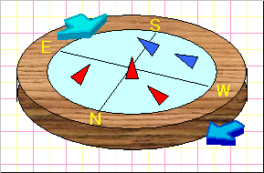
（１）洋上
●①洋上移動モード②戦闘モード の2状態に自動的に切り替わる。2つのモードにおける最大の違いは、表示範囲（縮尺）である
※洋上移動時は海岸線の確認等、広範囲を表示する。一方、戦闘モード時は、船の位置や向きの確認等、狭い範囲の表示を行う
●表示項目は、下表の通り。
機能概要 | 概要
自船の位置、向き | 自船の位置は、羅針盤の中央に表示される。方向の表示方法は、以下の2種類のいずれかである（設定可能）。  ①メイン画面上の船首方向と羅針盤上の船首方向が常に合致（デフォルト）  羅針盤上の方位表示は、メイン画面のカメラの回転と同期する  ②ノースヘッド  常に羅針盤の北が固定表示される（画面上の↑方向が北）
他船の位置、向き（※1） | 自艦隊の他船舶、および交戦中の他船舶の位置、向きを確認可能
海岸線表示 | 海岸線が簡易的に表示される。よって、沿岸を航行している場合、わざわざ地図を開かなくても、おおまかな位置確認はできるようになる。
風向き | 風向きが羅針盤の上部に3D矢印表示される
潮の流れ | 潮の流れが羅針盤の右下部に3D矢印表示される
※1：戦闘モードのみ

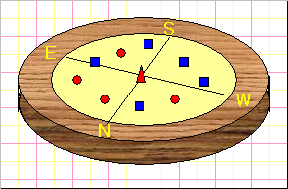
（２）陸上（街、内陸）
●表示項目は、下表の通り。
機能概要 | 概要
自PCの位置、向き | 自PCの位置は、羅針盤の中央に表示される。方向の表示方法等、洋上と同様。
建造物の位置、種類 | 建造物が種類別に色分けされた状態で、羅針盤上に表示される
※羅針盤が狭く、込み合うことが予想されるため、以下の表示については要検討（表示できるなら表示する）
①侵入不可部分（通路 etc）の表示
②同一艦隊に属する他PCの位置、向きの表示

８．ユーザー通知
RTSやFPS程のスポーツ性は要求されないものの、本作がリアルタイムシステムのゲームであることは違いない。そうした場合、ユーザーのコマンド入力に対するフィードバック方法は、少なくともターン制のゲーム以上の慎重さを持って、設計する必要がある。

８－１．基本的なフィードバック方法
●【重要】本作の、ユーザーフィードバックを、以下の通り分類する。①→④へ進むにつれ、通知におけるクリティカルさの度合いが増す。
フィードバック方法 | 操作の阻害（※1） | 概要
①エフェクト型 | ほとんどなし | PC上のエフェクト表示でフィードバックを行うタイプ。ビジュアルに凝れる為、スキルの効果表示や、レベルアップ時の演出に向く。
②カットイン型 | ほとんどなし | 画面左方から文字列がスライドインし、右側へ抜けていくタイプ。自分に発生している事象より、他所で発生している事象の通知に向く（例：画面範囲外の戦況報告）
③ポップアップ型（※2） | 若干あり | ポップアップ形式でメッセージウィンドウが、画面上に表示されるタイプ。ウィンドウをクリック、もしくは一定時間が経過することで、ウィンドウが消去される。
④メッセージボックス型 | あり | Windowsのメッセージボックスのように、ボタンを押すまでウィンドウが表示されつづけるタイプ。「ログアウトしますか？【はい】【いいえ】」のように、通知だけでなく、応答を兼ねることも可能
※1：この表における操作の阻害とは、リアルタイム性をどこまで遮るかという意味である。
※2：ポップアップ型は、「閉じる」等のボタンを一切持たない。よって、クライアント領域のどこをクリックしてもウィンドウがクローズする

●本作では、「①エフェクト型」の充実を目指す。例えば、レベルアップ時の通知等、単純なテキストで済ませることも可能ではあるが、なるべくビジュアル的に表現する。

８－２．チャットログ領域の流用
●【重要】前項の②③については、並行して、チャットログにメッセージを流せるようにする
※チャットログとシステムログを同一領域に流すことは、他のMMORPG等でも用いられている手段である。ただ、他作品のように、全てをログへの垂れ流しだけで済ませるのではなく、あくまでも補助的な通知方法として位置付ける（メインの通知方法は、前項の形式）
●【重要】並行してチャットログを使用することの最大の利点は、過去ログを確認可能なことである
●【重要】システム系のメッセージをチャットログに流す場合、aroundタブ（スコープ）のみを使用する

８－３．通知方法のカスタマイズ
正直言って、フィードバック方法は、ユーザー毎に好みが異なる部分である。前述の通り「チャットログに流すのは補助的なUI」と位置付けたことと若干矛盾するが、以下の通り、環境設定に表示オプションを設けることで、ユーザーに柔軟に対処してもらえるようにする。

カスタマイズを可能にする項目
設定1：カットイン通知（上記「②カットイン型」）を行うか？ →デフォルトON
設定2：ポップアップ通知（上記「③ポップアップ型」）を行うか？ →デフォルトON
設定3：チャットログへの表示を行うか？ →デフォルトON
※「④メッセージボックス型」はそもそも最もクリティカルなものを表示しているため、OFFは不可
※「①エフェクト型」は描画の重さの関係で別途カスタマイズ可能にする可能性もあるが、通知方法の好みとは別の問題であるため、ここではカスタマイズ不可という事にしておく。
※設定3がOFFにされた場合、設定1、設定2は必ずONにしなければならないものとする

９．描画、マウス操作の優先順位
前章までにおいて、個々のUIオブジェクトの機能について一通り説明してきたが、複数の機能間の相関関係、特にウィンドウ類が重複した場合のルールについては、説明不足であった。そこで、本章では、全てのウィンドウ類をレイヤー毎に分類、整理する事によって、描画やマウス操作における優先順位を示す。

９－１．概要
●「メイン画面」における描画、マウス操作の優先順位は、下表の通りである。①～⑦のうち、⑦に近いほど手前に描画され、マウスHitTestの優先順位が上がる。
種類 | 備考
①3D描画全般 | 背景、船、人、エフェクト etc
②ハンドル名、旗（国籍） | 文字の視認性を考え、2D的な扱い
③チャットのふきだし | 文字の視認性を考え、2D的な扱い
④会話、コマンド類 | 自PCコマンド、他航海者コマンド、NPC会話等のウィンドウ類
⑤メイン画面上の固定表示物 | 羅針盤、操帆コマンド、チャット、左上の情報領域etc
⑥ポップアップウィンドウ類 | メッセージボックス等。ドラッグにより、移動可能
⑦ツールチップ（バルーンヘルプ）類 | マウスカーソルを持っていく事により一時的に表示されるもの

●「入力、情報画面」の場合も、上表⑤が「入力、情報画面の固定表示物」になるだけで、基本的には同様。
※もう少し正確に書くと、上表④⑤の間にメイン画面の明度を落とすための半透明マスクが挿入されることとなる。すなわち「入力、情報画面」に遷移しても、マスクの下ではメイン画面がそのまま表示されている。

９－２．各レイヤーの詳細
（１）3D描画全般
●描画、マウス入力共、通常の3Dプログラムの優先順位（手前優先）であり、特記事項は無い。

（２）ハンドル名、旗（国籍）
●3D空間内に看板のように配置するのではなく、スクリーン面に描画する。したがって、3D空間上の奥、手前に関わらず、同じ大きさで描画される。
●【要検討】混雑時の重なりを緩和するため、キャラクターとは別に描画数制限を設ける可能性もある
※その場合、手前に存在するキャラクターのハンドル名ほど優先されて描画するのが必須
●マウス入力は受け付けない

（３）チャットのふきだし
●ハンドル名同様、3D空間内に看板のように配置するのではなく、スクリーン面に描画する。
●ふきだしの描画はプレイヤーが制御することはできない。
①発言が行われ次第、すぐに画面上にふきだしが表示される。
②ふきだしは一定時間表示後、自動的に消える
※マウスクリック等により、ふきだしを意図的に消去することはできない

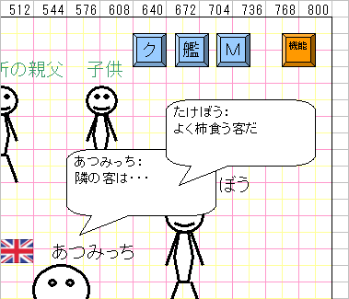
●ふきだしが重なる場合、時系列で後に発言されたものほど、手前に描画する（下図）。発言者の3D空間上の位置（手前、奥）は、描画の優先順位と無関係。

●ふきだしは他の処理と非同期に表示される。例えば、NPC会話（→（４））が表示され、プレイヤーの入力を待っている間でも、バックグラウンドではふきだしがどんどん表示される
（４）会話、コマンド類
チャットのふきだしとは違い、プレイヤーが明示的に表示を制御できるWindow類であり、単純な会話とコマンドボタンを伴うものに大別できる。共にスクリーン面に表示されるが、表示位置やウィンドウ消去方法等において、挙動が異なる。

単純な会話の場合
●画面右下に固定的に表示される（下図。詳細なプット位置はレイアウトシート参照）。
●【重要】会話ウィンドウのクリック以外のマウス操作は受け付けない。
※クリックは「次のメッセージを読む」機能。最終ページでクリックされた場合は、ウィンドウを消去

コマンドを伴う場合（自PCコマンド、他航海者コマンド、NPC会話）
●オブジェクトのすぐ横に表示される
●【重要】コマンドボタンを押すことでコマンドを実行する。
※ウィンドウの外部をクリックすることでコマンドウィンドウを消去
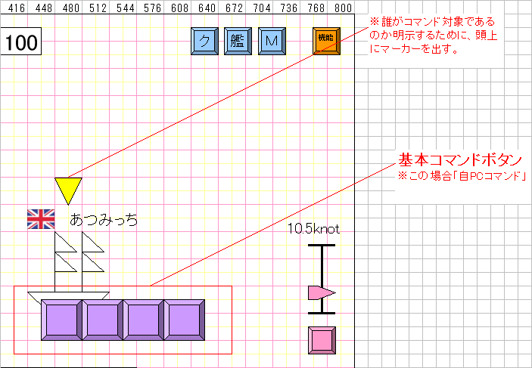
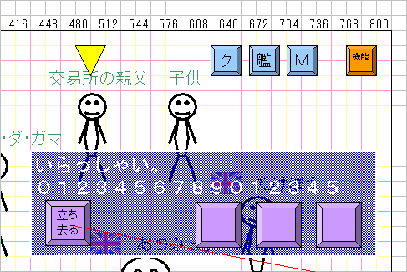

（５）メイン画面上の固定表示物
●メイン画面上の固定表示物（※）は以下の通り。
※この場合の固定の意味は「プレイヤーキャラの移動等によりダイナミックに表示が変更されない」という意味。羅針盤等、環境設定等で、表示のON/OFFを切り替えることは可能

（６）ポップアップウィンドウ類
●メッセージボックスや、チャットの内緒話ウィンドウ等

●下図のように、メイン画面の上にポップアップするスタイルであるため、マウスドラッグにより、ウィンドウの位置を自由に変更することができる
※通常のWindowsのメッセージボックスと同様

（７）ツールチップ
●通常のWindowsのツールチップ類と同様の挙動であり、特記事項は無い。

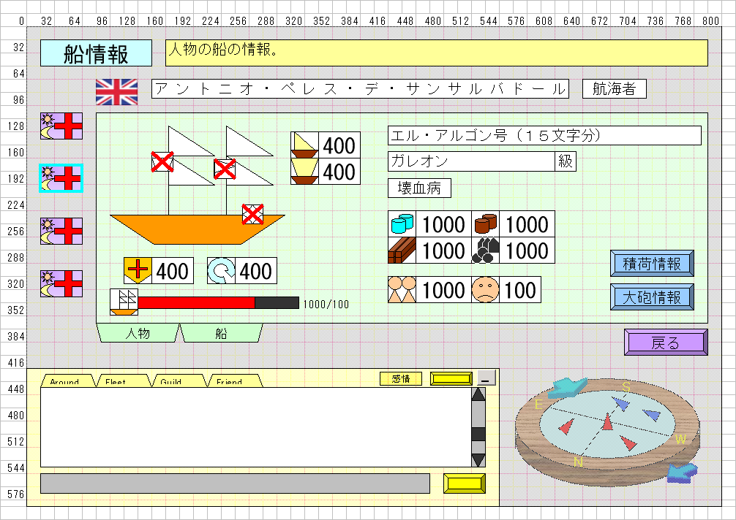
１０．入力、情報画面の特記事項
以下、サンプル画面をもとに、入力、情報画面における諸ルールを列挙する。
●画面最上部は、タイトルと、機能概要説明として使用する。
※機能概要説明の文字列は、電光掲示板のように、文字スクロールさせても良い
●下の画面が操作不可能であることを示すために、必ずマスクをかける。透明度は要調整。
●確定系のボタンは、チャット領域を除いた画面右下に表示する。

１１．細則
その他、UI設計上のルール等、よくある質問事項を想定した上で、一問一答形式で解説する。

【Ｑ】各種コントロール類を、どこまでビジュアル情報として見せるべきなのか？
【Ａ】なるべくビジュアル表現中心で見せていく

以下、それぞれの対応例を示す。
事例1：コマンドボタン
→基本的に全て絵。コマンド機能は、ツールチップの文字情報で補足する。
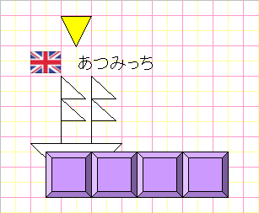
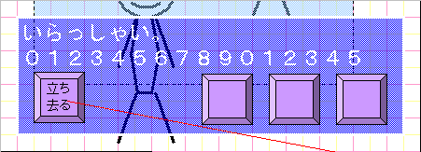

絵で表現する

事例2：メイン画面上部のパラメータアイコン
→基本的に全て絵。パラメータの意味は、ツールチップの文字情報で補足する。
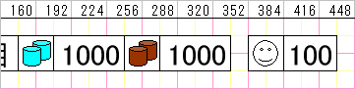

事例3：「入力、情報画面」のボタン類

→上図の「戻る」「発動」ボタン等、文字情報が無いと、直感的に押す事に不安を感じてしまうため、文字情報を含めることとする（※）。ただし、文字情報を使用する場合、フォントフェイスに十分気を使うようにする。
※以下のような「ビジュアル＋文字」のようなケースもOK。例えば、事例1で、コマンドボタンは全て絵で表現することを説明したが、こちらの「戻る」ボタンと統一性を取る意味で、以下のようなボタンを作成しても良い。
こちらと統一性をとるために
戻る

【Ｑ】Windows標準のUIとコーエーのUIに矛盾が出てきた場合、どちらを優先させるべきなのか？
【Ａ】全社的なことなので、関係部署と検討中

以下、当プロジェクトの希望案を示す。
①確定、キャンセルのうち、どちらを先にするべきか？
当社のコンソール系UIのスタイル（先にキャンセル系。「戻る」「決定」、「いやまて」「うむ」etc）ではなく、Windowsスタイル（「OK」「キャンセル」）
②ボタンのキャプションの違い
下表の通り。
概要 | Windows | 本作
ダイアログボックス等で決定orキャンセルの選択肢があり、かつ決定する場合 | OK | 決定
ダイアログボックス等で決定orキャンセルの選択肢があり、かつキャンセルする場合 | キャンセル | 戻る
ダイアログボックス等で閉じるだけで確定してしまう場合（※1） | 閉じる | ※1
メッセージボックスのボタン | OK | OK
Wizard形式の入力画面で次のページへ進む場合 | >> or 次へ | 次へ
Wizard形式の入力画面で前のページへ戻る場合 | << or 戻る | 戻る
Wizard形式の入力画面で全ての入力を確定する場合 | 完了 | 決定
Wizard形式の入力画面を途中で中断する場合 | キャンセル | 中止
ダウンロード等、自動進捗するものを途中でキャンセルする場合 | キャンセル | 中止
※1：キャンセル不可の入力、情報画面を基本的になくすようにする。ただし、やむを得ず、キャンセル不可の画面を作らざるを得ない場合は、"決定"のキャプションにする。

【Ｑ】Windows標準のUI部品は全く使用してはいけないのか？
【Ａ】見た目がWindows標準のコモンコントロールにならないようにする。

要は、プログラマレベルの話としては、内部的に、コモンコントロール（もしくはその派生）を使ってくれても全く構わない。
参考：CFileDialogは使っちゃダメ？
コントロールレベルではなく、もう一段高い話ではあるが、念のため補足しておく。
本作の画面レイアウトは、基本的に全てオリジナルレイアウトであるが、ファイルダイアログのみ、例外的にWindowsのファイルダイアログをそのまま使用して良いこととする。この理由としては、広く汎用的に使われているものをわざわざ独自UIにして、プレイヤーを惑わす必要は無いと考えたからである。
この場合、前述の「キャンセルが先」等の諸ルールとも矛盾が生じるが、これらも例外的に許可する。

【Ｑ】ローカライズはどのように行うのか？また、どのような点に注意が必要？
【Ａ】文字が直接書き込まれるボタンがあるため、留意する必要有り。

コマンド関連は、基本的にツールチップで対処できるため、手間は若干減る。ただ、前述の通り、入力、情報画面系のボタンには、文字列を使用していくため、あらかじめローカライズを想定して、レイアウトを行う必要がある（スペース的に、余裕を持っておく等の工夫が必要）。国別にレイアウトを変える必要は無い。

【Ｑ】ボタンの形状は全てRectにしないといけないのか？
【Ａ】そんなことはない。

円（Round）、楕円（Oval）、角が取れた四角（RoundRect）、その他不定形等、場合に応じて、デザイン面の工夫をしてほしい。

－以上－

